江西省金溪县第二中学九年级物理《20.5磁生电》导学案

学习目标：1、知道电磁感应现象和产生感应电流的条件
2、知道发电机的原理，能说出发电机为什么能够发电
3、知道发电机发电过程的能量转化和我国交流电的频率
4、认识自然现象之间是相互联系的，进一步了解探究自然奥秘的科学方法
学习重难点：1、通过探究概括出电磁感应现象
2、通过实验知道交流发电机的工作原理
知识链接：奥斯特第一个发现电与磁之间存在联系——电生磁，磁能否生电是同时代科学家探索的方向，发电机的问世开辟了电气化的时代，发电机是如何发电的？
探究新知：一、磁生电
法拉第电磁感应现象——演示图20.5-1.
次序 | 电路是否闭合 | N、S极位置 | ab运动方向 | 电流表指针转向
1 | 断开 | 任意 | 任意
2 | 闭合 | N极上 | 上下运动
3 | 闭合 | N极上 | 向右运动
4 | 闭合 | N极上 | 向左运动[
5 | 闭合 | S极上 | 向右运动
6 | 闭合 | S极上 | 向左运动
产生感应电流的条件：（1）电路________，
（2）部分导体在磁场中做_______________运动。
感应电流的方向与_______________、____________________有关。
电磁感应现象中_________能转化为________能。
二、发电机
演示图20.5-3（交、直流发电机模型）
主要结构：线圈——______，磁极——_______（定子、转子），等。
现象：（1）灯泡发光闪烁的原因：_______________________________________________。
（用两只反向并联的二极管——最佳）
（2）快速转动线圈时，灯泡发光_____，灯泡的功率_____，易烧断灯丝。
（3）改变电刷的位置（原来接换向器，后接全铜环）转动线圈。
种类：直流发电机，线圈中产生的是交流电，通过__________向外部输出直流电。
交流发电机，线圈中产生的是交流电，向外输出的是交流电。大功率的发电机多采用线圈不动，旋转磁极的方式，为了得到较大的磁场，用________代替永磁体。
我国交流电的常识：频率为______（我们常见的家用电器标的额定频率），电流方向在1S内改变_____次。
自我检测：
1、1831年，英国物理学家 利用磁场产生 的条件和规律，进一步揭示了电现象和磁现象之间的联系。由于闭合电路的一部分导体在 中运动而产生电流的现象，是一种 。产生的电流叫做 。
2当你唱卡拉OK时，要用到话筒（麦克风）。话筒的种类很多，如下图所示是动圈式话筒构造示意图。当你对着话筒说话或唱歌时，产生的声音使膜片 ，与膜片相连的线圈也跟着一起 ，线圈在磁场中的这种运动，能产生随着声音的变化而变化的 ，经放大后，通过扬声器还原成声音。

3、英国科学家法拉第 【 】
A、发现了电流具有热效应
B、用实验证明了电流的周围存在着磁场
C、发现了电磁感应现象
D、发现了通电导体在磁场中要受到力的作用
4、关于直流电动机和发电机的几种说法中，不正确的是 【 】
A、电动机是把机械能转化为电能的装置
B、电动机是利用通电线圈在磁场中转动的原理工作的
C、发电机是把机械能转化为电能的装置
D、发电机是利用电磁感应原理工作的
5、如图2所示是探究电磁感应现象的实验装置，ab是一铜棒，用导线连在检流计上，闭合开关，让ab左右移动切割磁感线，但检流计指针基本不动。为了使检流计指针明显偏转，最有效的措施是 【 】
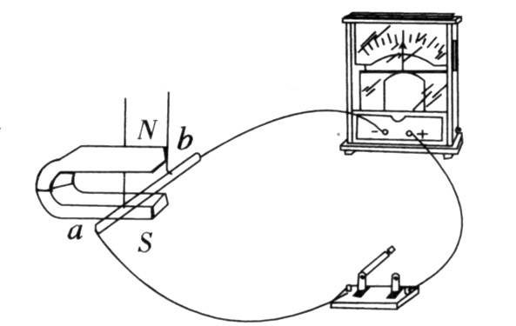
A、更换磁性稍强些的磁铁
B、使ab棒运动的速度稍快些
C、使ab棒上下运动
D、把ab棒换成多匝线圈
图2

6、如下图3所示的两个模型其中甲图是 机的模型，它是根据 制成的，乙图是 机的模型它是根据 制成的。
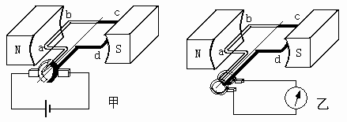

图3

学案整理：
1、电动机与发电机的异同（对比）
 |  | 电动机 | 发电机
异 | 工作原理
异 | 能量转化
异 | 原理图有无电源
同 | 主要结构 | 均由转子和定子组成
同 | 种类 | 均有直流和交流两种
- 能用来发电的：太阳能——太阳能电池，生物能——生物电池，核能——核电站，水能——水电站，风能——风力发电站，内能——火力发电站等。

